**Détermination des efforts et des lois de mouvement en dynamique**

**Cycle 3**

**Vérification du choix du moteur d’une barrière de Péage**

***Barrière Sympact***

**PSI ★**

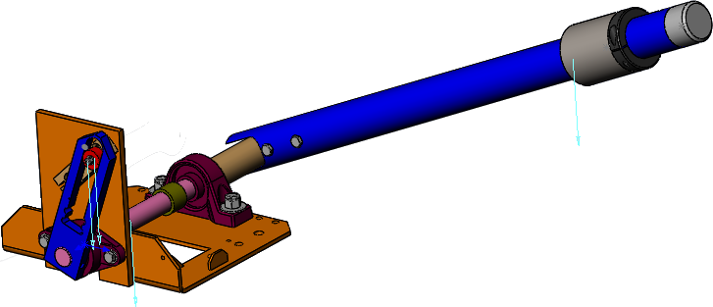

# Objectifs

## Objectif technique

|  |
| --- |
| **Objectif :**  L’objectif de ce TP est de choisir un moteur (couple maximal, vitesse maximale) afin d’actionner la barrière de péage. |

## Contexte pédagogique

|  |  |
| --- | --- |
|  | **Analyser :**   * A2 – Définir les frontières de l’analyse   **Modéliser :**   * B2 – Proposer un modèle de connaissance et de comportement * B3 – Valider un modèle   **Résoudre :**   * C1 – Proposer une démarche de résolution * C2 – Mettre en œuvre une démarche de résolution analytique * C3 – Mettre en œuvre une démarche de résolution numérique |

## Évaluation des écarts

|  |  |
| --- | --- |
|  | **L’objectif de ce TP est de vérifier si le moteur de la barrière est compatible avec le besoin du client en analysant les résultats établis analytiquement.** |

|  |  |
| --- | --- |
| **Problème 1** | **Hypothèses** :  On suppose que le moteur est directement accouplé à la barrière. On cherche à résoudre le problème en statique.  **Problématique** :  Donner le couple moteur à fournir par le moteur en fonction de l’angle d’ouverture de la barrière.  **Résultats attendus**   * Donner la démarche de résolution du problème (graphe de liaison, schéma cinématique, paramétrage) * Tracer le couple moteur en fonction de l’angle d’ouverture de la barrière sous Python [résolution analytique]. * [Facultatif] Tracer du couple moteur en fonction de l’angle d’ouverture de la barrière sous SolidWorks [résolution numérique]. * Confrontation des courbes sous Python. |

|  |  |
| --- | --- |
| **Problème 2** | **Hypothèses** :  On suppose que le moteur est directement accouplé à la barrière. On cherche à résoudre le problème en dynamique. Le temps d’ouverture de la barrière est fixé à 1 seconde. On utilise une loi de vitesse en trapèze.  **Problématique** :  Donner le couple moteur à fournir par le moteur en fonction de l’angle d’ouverture de la barrière.  **Résultats attendus**   * Donner la démarche de résolution du problème. * Tracer le couple moteur en fonction de l’angle d’ouverture de la barrière sous Python [résolution analytique]. * Tracer le couple moteur en fonction du temps sous Python [résolution analytique]. * Tracer le couple moteur en fonction de l’angle d’ouverture de la barrière sous SolidWorks [résolution numérique]. * [Facultatif] Tracer le couple moteur en fonction du temps sous SolidWorks [résolution numérique]. * Confrontation des courbes sous Python. |

|  |  |
| --- | --- |
| **Problème 3** | **Hypothèses** :  On suppose que le moteur est accouplé à la barrière par l’intermédiaire du système de transformation de mouvement. On cherche à résoudre le problème en statique.  **Problématique** :  Donner le couple moteur à fournir par le moteur en fonction de l’angle d’ouverture de la barrière.  **Résultats attendus**   * Donner la démarche de résolution du problème * Tracer le couple moteur en fonction de l’angle d’ouverture de la barrière ou du temps sous Python [résolution analytique]. * Tracer le couple moteur en fonction de l’angle d’ouverture de la barrière ou du temps sous SolidWorks [résolution numérique]. * Confrontation des courbes sous Python |

|  |  |
| --- | --- |
| **Problème 4** | **Hypothèses** :  On suppose que le moteur est accouplé à la barrière par l’intermédiaire du système de transformation de mouvement. On cherche à résoudre le problème en dynamique. Le temps d’ouverture de la barrière est fixé à 1 seconde.  **Problématique** :  Donner le couple moteur à fournir par le moteur en fonction de l’angle d’ouverture de la barrière.  **Résultats attendus**   * Donner la démarche de résolution du problème. * Tracer le couple moteur en fonction de l’angle d’ouverture de la barrière ou du temps sous Python [résolution analytique]. * Tracer du couple moteur en fonction de l’angle d’ouverture de la barrière ou du temps sous SolidWorks [résolution numérique]. * Confrontation des courbes sous Python |

# Annexes

## Ingénierie Système

### Diagramme des exigences

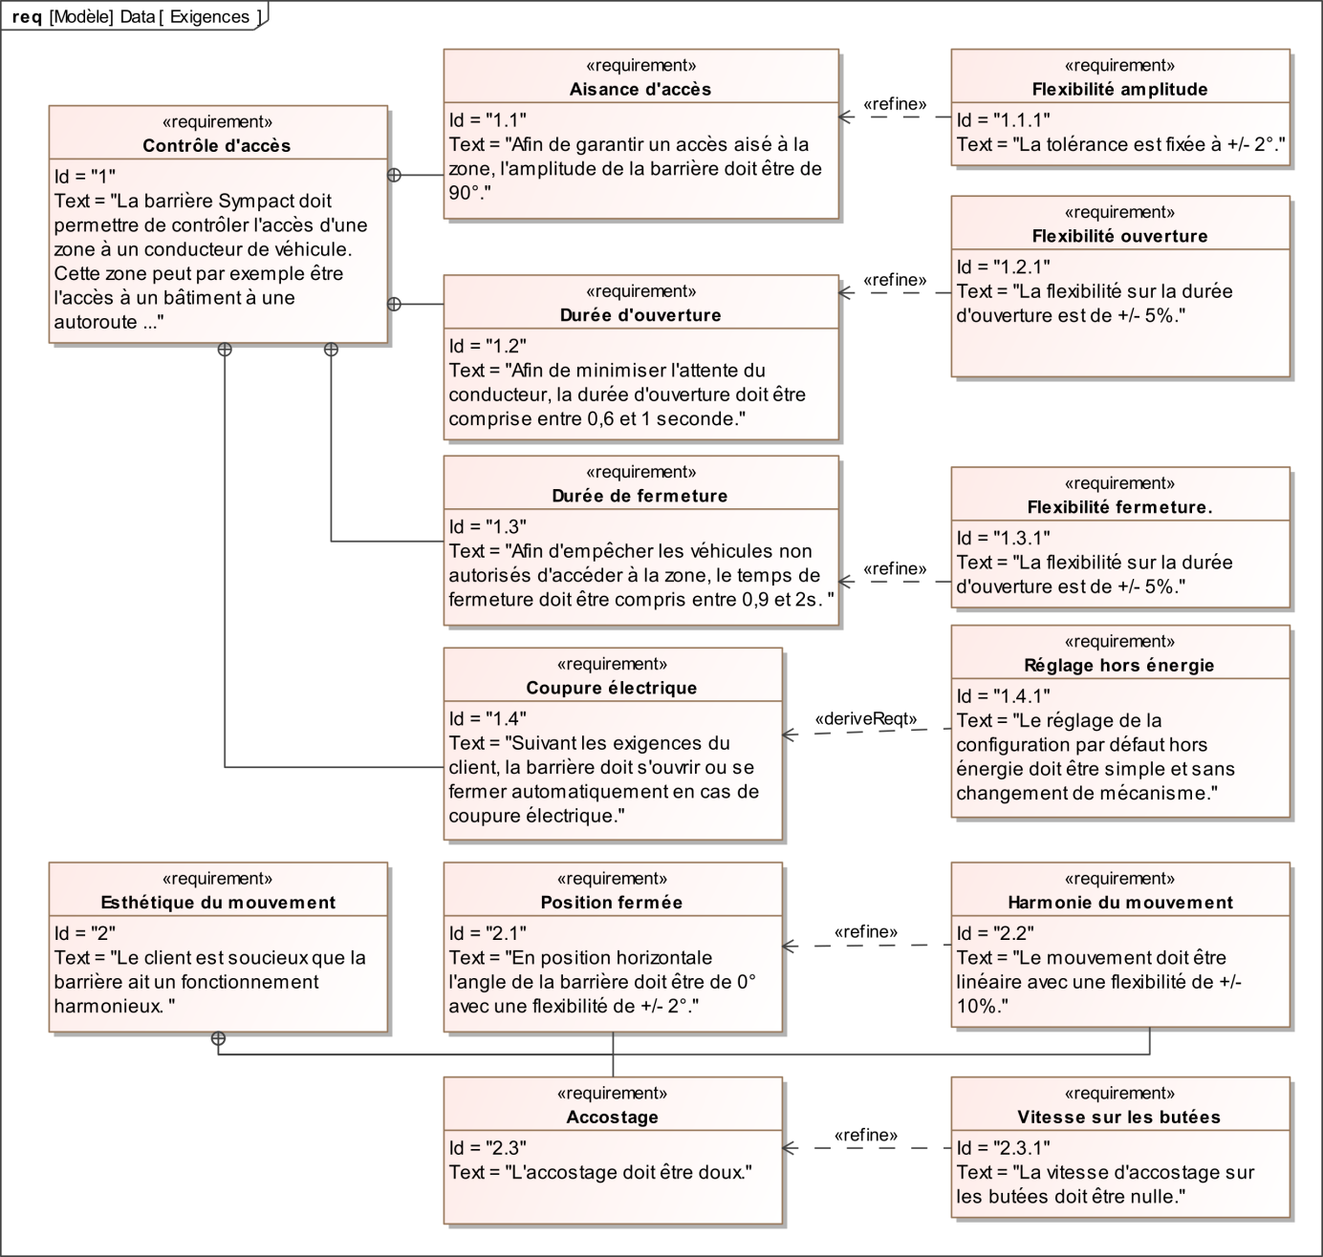

### Diagramme de définition des blocs

